6 клас

***Робота №1***

**1.** Розрізати прямокутник  на дві рівні частини так, щоб з них можна було скласти квадрат.

**2.** Запишіть число 2011, використовуючи лише одинадцять цифр 1, дужки і арифметичні операції.

**3.** Пройшовши  довжини моста Андрійко помітив автомобіль, що рухався з швидкістю 60 км/год. Якщо Андрійко побіжить назад, то зустрінеться з автомобілем на початку моста; якщо ж вперед – автомобіль наздожене його в кінці моста. З якою швидкістю бігає хлопчик? Відповідь обґрунтуйте.

**4.** Шахіст зіграв 40 партій і отримав у сумі 25 очок (за перемогу нараховується 1 очко, за нічию – 0,5 очка, за поразку – 0 очок). Знайдіть різницю між кількістю його перемог та кількістю його поразок.

***Відповіді:***

**6.1.** *Вказівка.* Див. рисунок:

**6.2.** *Відповідь.* .

**6.3.** *Відповідь.* 15 км/год.

*Вказівка.* Андрійко пробігає  моста за час, протягом якого автомобіль проїжджає міст. Тоді його швидкість  км/год.

**6.4.** *Відповідь.* 10.

*Вказівка.* Нехай  – кількість перемог, нічиїх та поразок відповідно. Тоді з умови задачі слідує, що  (кількість набраних очок визначається тими очками, що шахіст здобув у перемогах та нічиях), а  (кількість втрачених очок визначається кількістю поразок, де втрачено по 1 очку, та нічиїх, де втрачено по 0,5 очка). Комбінуючи ці дві рівності знаходимо, що  більше за  на 10.

***Робота № 2***

1. Знайдіть останню цифру числа 975 31*, якщо відомо, що воно ділиться на 6, але не ділиться на 9.
2. Бідон місткістю 10л заповнено молоком. Як перелити з нього 5л молока в семилітровий бідон, використовуючи порожній трилітровий бідон?
3. Годинник Петра відстає на 10 хвилин, але Петро впевнений, що він поспішає на 5 хвилин. Годинник його товариша Богдана поспішає на 5 хвилин, але Богдан думає, що він відстає на 10 хвилин. Петро з Богданом домовились зустрітися о 16год 00хв. Хто з них двох прийде на зустріч раніше і на скільки хвилин?
4. Числа 1, 2, 3 та 4 потрібно записати по одному біля кожної з 8 вершин многокутника так, щоб на кінцях відрізків, що з’єднують вершини, стояли різні числа. Яку найбільшу кількість разів можна використати число 4, якщо три числа уже розміщені (див. малюнок)?
5. У таблиці, зображеній на малюнку, в кожному стовпчику і кожному рядку мають бути дві червоні клітинки (Ч) і дві зелені клітинки (З).

Якого кольору клітинки А та В відповідно?

|  |  |  |  |
| --- | --- | --- | --- |
| Ч |  | Ч |  |
|  |  | Ч |  |
|  | **А** |  | З |
|  | **В** |  |  |

Відповіді:

1. Сума цифр числа без врахування останньої цифри (зірочки) дорівнює 25. Щоб число ділилось на 3, треба, щоб замість зірочки стояла одна з цифр 2, 5 або 8. Якщо поставити цифру 2, то число буде кратним 9; якщо поставити 5, воно не буде ділитися на 6; якщо ж поставити цифру 8, отримане число 975 318 задовольнятиме умову задачі.
2. Складемо таблицю:

|  |  |  |  |  |  |  |  |  |
| --- | --- | --- | --- | --- | --- | --- | --- | --- |
| Бідони | Переливання | | | | | | | |
| 10л | 3 | 3 | 6 | 6 | 9 | 9 | 2 | 2 |
| 7л | 7 | 4 | 4 | 1 | 1 | 0 | 7 | 5 |
| 3л | 0 | 3 | 0 | 3 | 0 | 1 | 1 | 3 |

1. Петро прийде на зустріч коли його годинник буде показувати 16 годин 05 хвилин, а дійсним часом буде 16 годин 15 хвилин. Богдан прийде на зустріч коли на його годиннику буде 15 годин 50 хвилин, а дійсним часом буде 15 годин 45 хвилин. Відповідь: Раніше прийде Богдан на 30 хвилин.
2. 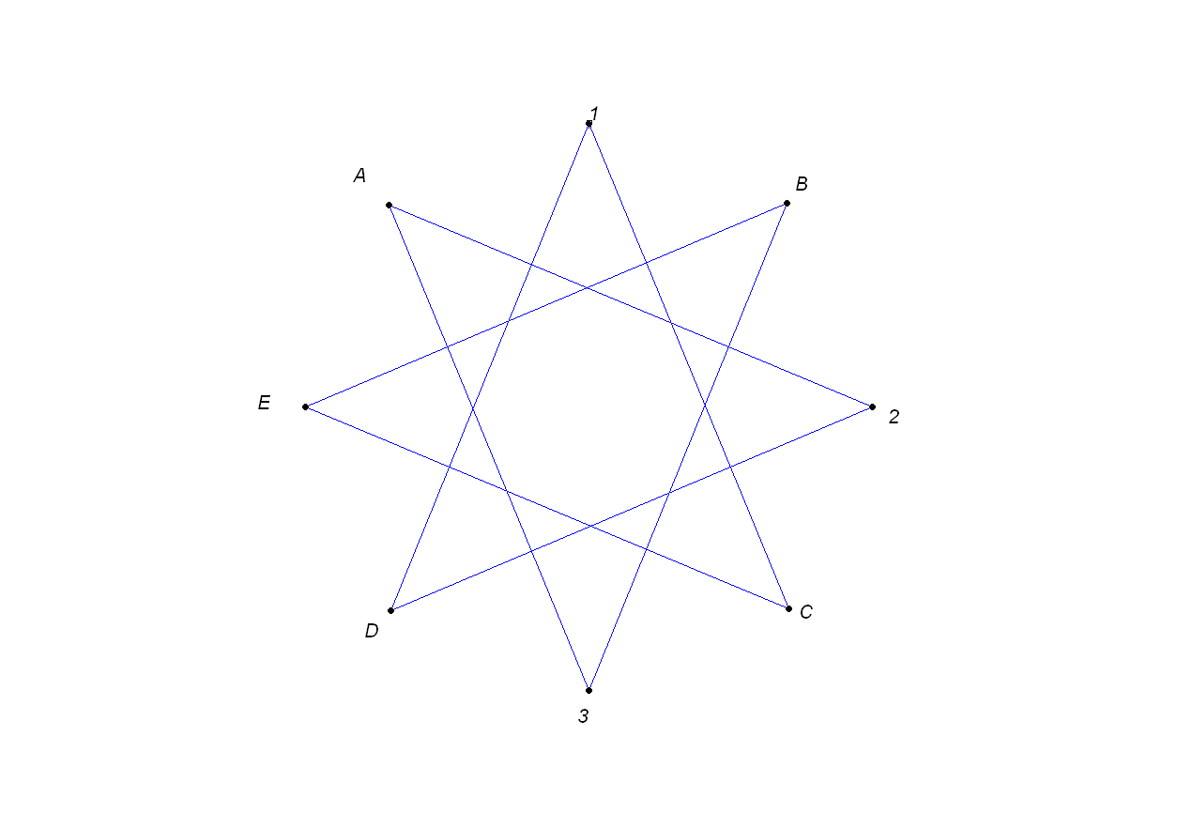Якщо «незайняті» вершини позначити як А, B, C, D, E, то у вершинах А, B, C, D повинно стояти число 4, а у вершині, позначеною літерою E, не може стояти 4, бо вона з’єднана з вершинами В та С.

Відповідь: 4.

1. Якщо заповнити таблицю згідно з правилом, вказаним в задачі то клітинки А і В будуть червоного кольору. Відповідь: А, В – червоні.

*Робота № 3*

1. Клоун сказав, що кількість кошенят, які мешкають у нього дорівнює  їх кількості і ще  кошеняти. Слова « кошеняти» викликали сміх. Проте клоун сказав правду. Скільки кошенят мешкає у нього?
2. Андрійко і Петрик їдуть у сусідніх вагонах потягу «Київ –Полтава». Вагон, в якому їде Андрійко, – п’ятий з «голови» потягу, а вагон, в якому їде Петрик, – сьомий з «хвоста». Скільки вагонів у цьому потязі? Відповідь обґрунтуйте.
3. Сашко, Борис і Василь збирали гриби. Борис знайшов грибів на 20% більше, ніж Сашко, але на 20% менше, ніж Василь. На скільки відсотків більше грибів знайшов Василь, ніж Сашко?
4. Чи можна з’єднати п’ять міст дорогами так, щоб кожне місто було з’єднане рівно з трьома іншими?
5. Мандрівник повинен подолати пустелю. Його шлях дорівнює 80 км. За один день він долає 20км та може нести запас їжі та води на 3 дні, тому він повинен робити проміжні бази, щоб поповнювати в них запаси. За скільки днів він може подолати пустелю?

***Відповіді:***

1. 3 кошеняти.Вказівка*.* Складемо рівняння: . Звідки .
2.  або  вагонів. Вказівка. Якщо Андрійко ближче до локомотиву, ніж Петрик, то вагонів у потязі буде . А якщо Петрик ближче до локомотиву, ніж Андрійко, то вагонів у потязі буде .
3. **на 50%.**Вказівка. Нехай Борис зібрав х грибів, тоді Сашко – 0,8х, а Василь – 1,2х грибів. Василь зібрав на  більше грибів, ніж Сашко.
4. **не можна**. Вказівка.Якщо кожне місто з’єднане рівно з трьома іншими, то кількість доріг буде , але такого бути не може**.**
5. за 6 днів. Вказівка.Через 1 день (20км шляху) треба зробити запас їжі та води та знову повернутися в початок путі. Тому на весь путь потрібно 6 днів.